

本 科 生 实 习 报 告

实习名称： 面向对象程序设python
学 院： 大数据与智能工程学院
专 业： 计算机科学与技术
年 级： 2023级
指导教师： 何鑫
姓 名： 李雨
学 号： 20231159029

二○二五年 十二月
西南林业大学教务处

实习环节情况说明

1.实习应拟定实习指导书或计划，实习报告应规定基本内容，拟定框架要求。
2.实习期间，学生应每日填写实习日志，内容包括：实习时间、地点、单位、内容、收获和体会，也可摘抄实习实测数据资料。实习结束后按照要求认真撰写实习报告。实习日志和实习报告在实习完成后一起交指导教师，作为实习成绩评定的依据。
3.指导教师按照实习计划的要求，根据学生的实习日志、实习报告、纪律、表现等综合评定实习成绩。
凡有下列情况之一者实习成绩为不合格：
（1）未达到实习计划规定的基本要求；
（2）实习报告混乱，分析有原则性错误；实习日志缺失，或内容大部分未完成；
（3）实习缺课三分之一以上或无故旷课三天以上；
（4）实习中严重违反纪律。

实习天数： 3 实习时间： 2025.12.22 至 2025.12.24
实习单位及地点： 园林楼217
一、实习的任务、作用和目的：
（一）、实习任务：
使用python开发程序，完成学生成绩登记、查询和分析功能。要求至少完成以下2个主要功能：
（一）学生信息管理程序
1、成绩录入：启动程序后，控制台要求循环输入课程成绩，课程至少包括语文、数学、英语、程序设计四门课程。输入quit字符后，退出成绩录入界面；
2、查询：输入学生学号，显示学生的课程成绩；
3、修改：可以修改课程成绩。
（二）学生成绩分析
1、成绩排序输出，输出总分前10名同学的学号、姓名和排名，输出各个成绩前10名学生名单；
2、统计：统计每门课程的平均分、方差；
3、图表：计算个分数段人数和比例，使用柱状图显示个分数段人数和比例。分数段划分标准 [0,60,70,80,90,100]。
以上功能要求必须完成。要求在此基础上增加更多功能提高软件的实用性。通过
网络查询学生信息系统应具备的功能，根据个人编程能力自行选择合适的功能并编写Python代码实现。

（二）、实习作用：
1、通过本项目开发，将课堂学习的 Python 面向对象编程、模块化设计等理论知识应用到具体的“学生成绩管理系统”中，实现从代码片段向完整软件系统的跨越 。
2、利用 Pandas 库对学生成绩进行多维度清洗与分析（如计算方差、平均分及排名），强化了在实际场景中处理批量数据的逻辑思维与技术手段 。
3、实习要求成绩必须保存在数据库中，这使我掌握了 MySQL 数据库的连接、表结构设计以及增删改查（CRUD）的标准流程，理解了数据持久化的重要性 。
4、通过调用 Matplotlib 绘制分数段分布柱状图，学习如何将枯燥的数字转换为直观的图形报表，提升了对教学质量评估数据的解读与展示能力 。
5、在成绩录入和修改功能中加入异常处理与校验机制（如成绩范围限制、重试机会提示），培养了严谨的编程习惯，提高了软件的实用性与用户体验 。

（三）、实习目的：
1、Python 数据处理课程设计是 python 程序设计的重要环节，主要目的是加强和巩固。
2、python 程序设计相关知识点。通过实习锻炼学生综合使用 python 程序课程中的知识点，锻炼学生应用 python 程序设计解决实际问题的能力。
二、实习主要内容（含工具、方法等）：
（一）、实习工具：
开发工具与环境
1、编程语言：Python 3.13.9，利用其简洁的语法和强大的第三方库生态 。
2、数据库系统：MySQL，用于持久化存储学生的基础信息和各科成绩，确保数据在程序关闭后不丢失。
3、集成开发环境：VSCode，用于代码编写、调试及版本管理。
4、主要第三方库：
mysql-connector-python：用于 Python 程序与 MySQL 数据库的连接与交互。
Pandas：用于从数据库读取数据并进行高效的统计分析（排名、均值、方差计算）。
Matplotlib：用于生成可视化图表，直观展示成绩分布情况。

（二）、实习方法：
1、通过 StudentData 类封装数据库操作。在系统初始化时，利用 CREATE TABLE IF NOT EXISTS 语句自动创建包含学号、姓名、性别、年龄、班级以及语文、数学、英语、python程序设计四门核心课程成绩的表结构。
2、采用控制台循环输入模式。设计了 get_valid_score 验证函数，通过 try-except 捕获异常，确保输入的成绩在 0-100 之间，并提供 3 次重试机会，增加了系统的容错性。
3、通过学号作为主键进行精准检索。删除操作中增加了二次确认机制，防止误删。
4、数据聚合：使用 Pandas 的 mean() 和 var() 函数快速计算各科及总分的平均分与方差。
5、排序算法：利用 sort_values 对总分及单科成绩进行降序排列，提取前 10 名学生信息。
6、利用 Pandas 的 cut 函数将成绩划分为 [0, 60, 70, 80, 90, 100] 五个区间。调用 Matplotlib 绘制柱状图，通过 plt.bar 展示各分数段的人数占比，并配置中文字体解决乱码问题。
三、实习结果、分析、总结、参考文献、收获体会等：（设计、图纸、实验数据可另附纸张）
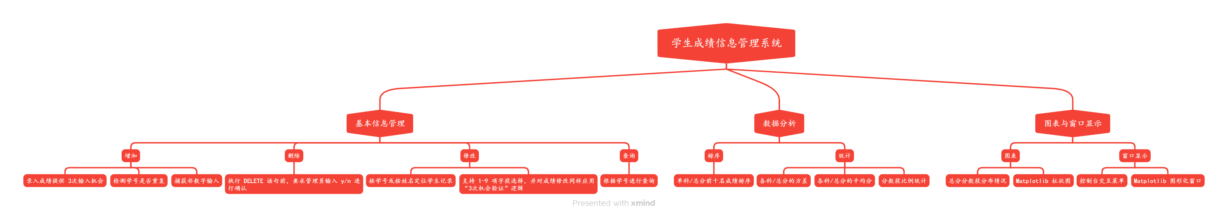
（一）、实习结果：
注：图片因word表格限制，请点击打开查看更清晰
1、系统划分为数据库管理（StudentData）、数据分析（ScoreAnalysis）和主控逻辑（student_main）三大模块，实现了代码的高内聚低耦合 。
2、通过 mysql-connector-python 驱动连接 MySQL 数据库，实现了学生信息与四门课程成绩（语文、数学、英语、Python程序设计）的稳定存储 。
3、设计了带有异常捕获机制的录入功能，包含成绩范围限制（0-100）及 3 次错误重试机会，有效提升了数据的准确性 。
4、支持按总分或单科成绩进行降序排列，并能准确输出前 10 名的详细信息 。
5、利用 Pandas 库自动计算各科平均分及方差，量化评估成绩的集中趋势与离散程度 。
6、成功调用 Matplotlib 生成分数段分布柱状图，直观展示了不同成绩区间的学生人数比例 。

（二）、实习分析：
·在录入、修改、删除等关键环节均加入了校验逻辑（如查重、二次确认、格式检查），确保了数据库操作的安全性 。
本项目发挥了 Python 简洁的语法优势、MySQL 的持久化能力以及 Pandas/Matplotlib 在数据科学领域的强大功能，构成了一套完整的软件开发链路

（三）、实习总结：
本次实习在为期三天的时间内 ，我利用 Python 3.13.9 结合 MySQL 数据库 ，成功开发了一套集成绩录入、查询、修改、删除及数据统计分析于一体的管理系统 。通过 StudentData 类实现了数据的持久化存储 ，并利用 Pandas 与 Matplotlib 库完成了平均分、方差计算及分数段分布的可视化展示 。在开发过程中，我重点强化了面向对象编程思想的应用，并针对录入环节设计了异常处理与校验机制，有效提升了系统的容错性与实用性 。整个项目实现了从理论知识到完整软件系统的跨越，达到了预期任务目标 。

（四）、参考文献：
1、Python MySQL – mysql-connector 驱动 | 菜鸟教程
2、Python3 教程 | 菜鸟教程
3、python中mean函数的使用方法_python mean-CSDN博客
4、python 画条形图（柱状图）_python条形图参数 **kwargs-CSDN博客

（五）、收获体会：
1、说实话，这三天的实习比我想象中要“烧脑”得多，但最后看到程序跑起来的那一刻，感觉头发没白掉。最开始写数据库连接的时候，总是报错，折腾了好久才发现是字符集和密码没配对，这让我意识到代码里哪怕一个字母不对，整个系统都得罢工。以前在课堂上听“面向对象”觉得挺玄乎，这次自己动手把数据库操作和数据分析分写在两个类里，才发现这样管理代码真的很爽，逻辑特别清楚。
2、最让我有成就感的是那个可视化柱状图。看着一堆冷冰冰的数字通过 Pandas 一处理，再用 Matplotlib “变”成彩色的图表，甚至连每个分数段占百分之几都清清楚楚，那种把知识变现的感觉真的很棒。这次实习让我明白，写代码不只是为了完成作业，更多的是要考虑用户怎么用才方便，比如我加的那个“3次机会输入”的小细节，虽然多写了几行代码，但那种交互感一下就上来了。总之，这几天动手实践攒下的经验，真的比死记硬背书本知识有用多了！
3、最后，作为一个插班生的我进行实习，最让我感动和感谢的是何鑫老师。在整个实习过程中，他完全从我们零基础开发经验的实际情况出发，将实习当作一次次耐心细致的教学。每当遇到难点，他总是手把手、一步一步地带着我们完成，不厌其烦地讲解，直到我们真正理解。只有每个人都掌握了当前的内容，他才继续往下推进。这种扎实、温暖、充满责任感的教学方式，让我受益匪浅，也让我深深感受到了学习的踏实与成长的可贵。

（六）、实验截图
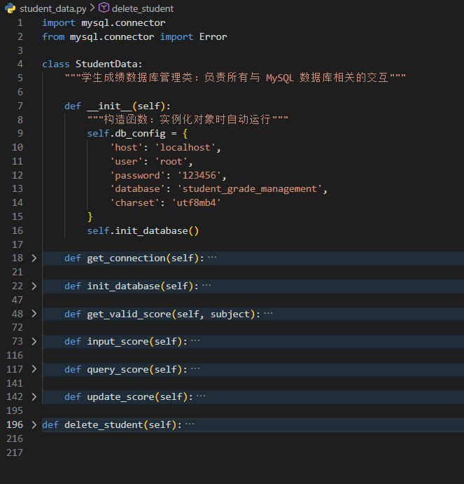
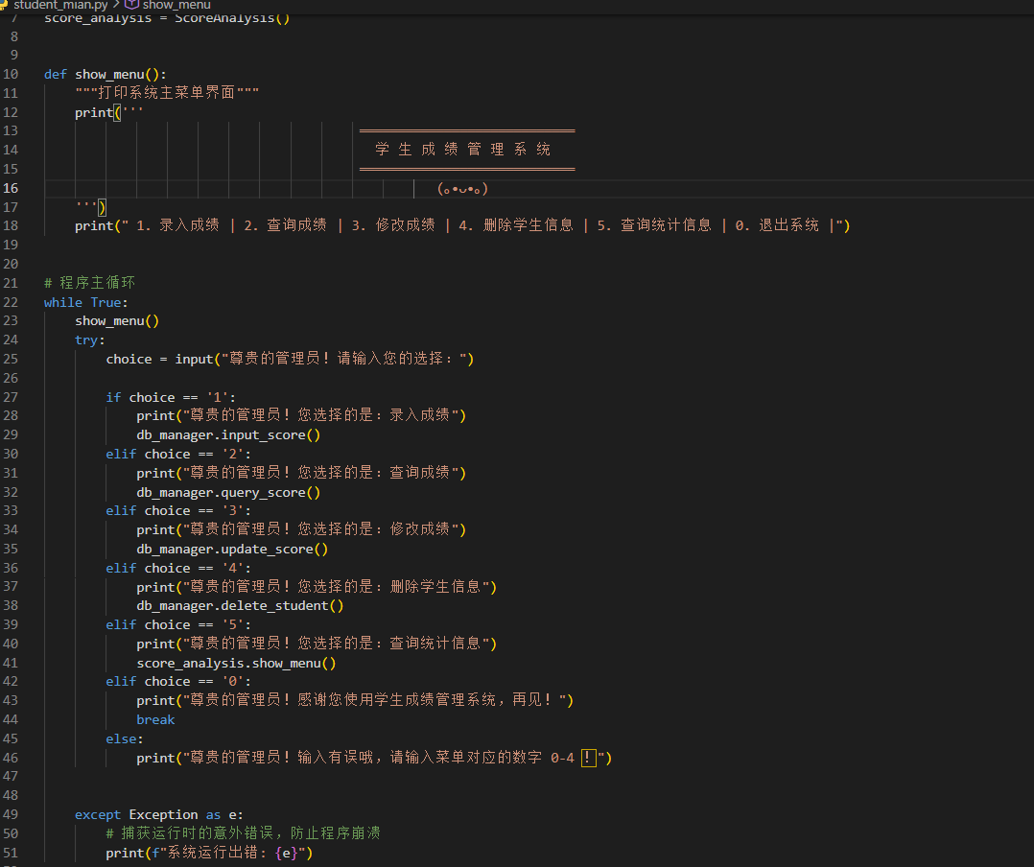
Student_main.py代码文件 student_data.py代码文件
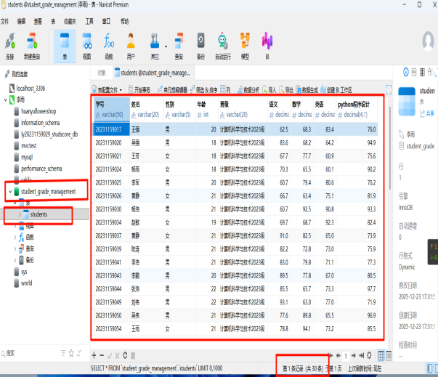
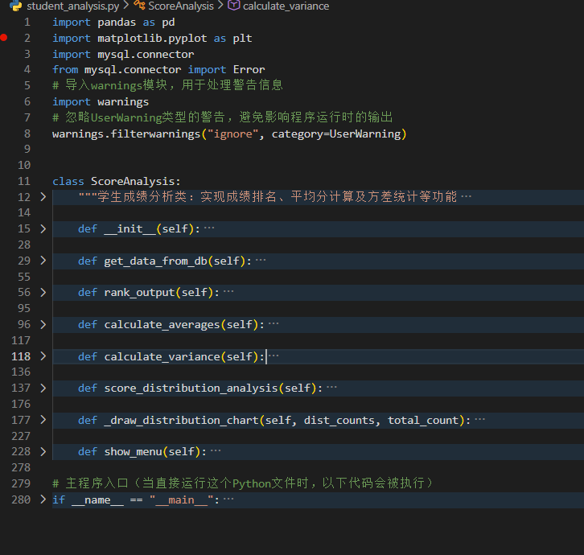
student_analysis.py代码文件 navicat工具下的MySQL结构图
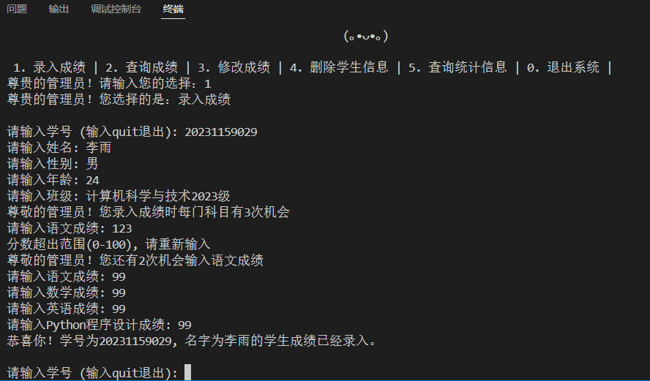
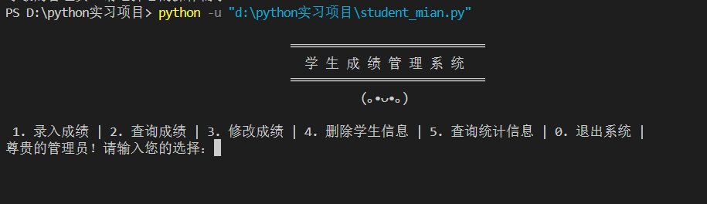

主控制台截图 成绩录入功能截图

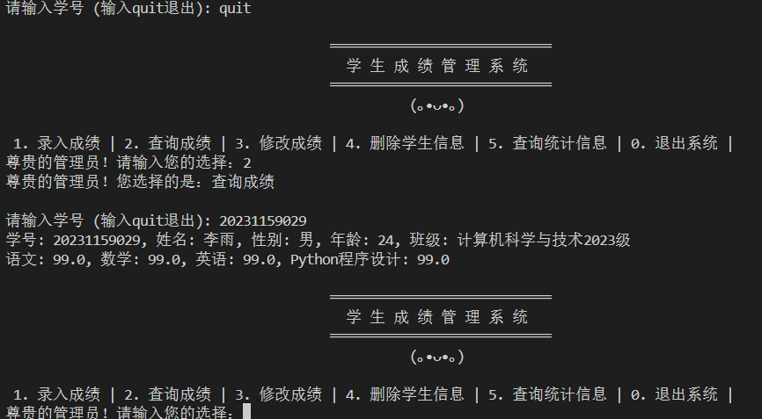
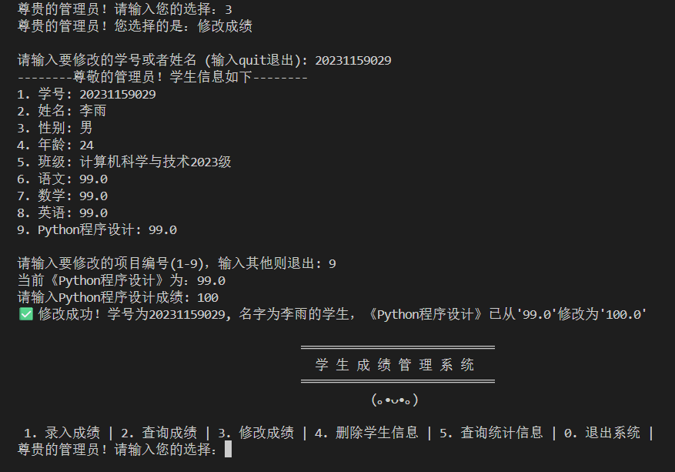

查询成绩功能截图 修改信息功能截图
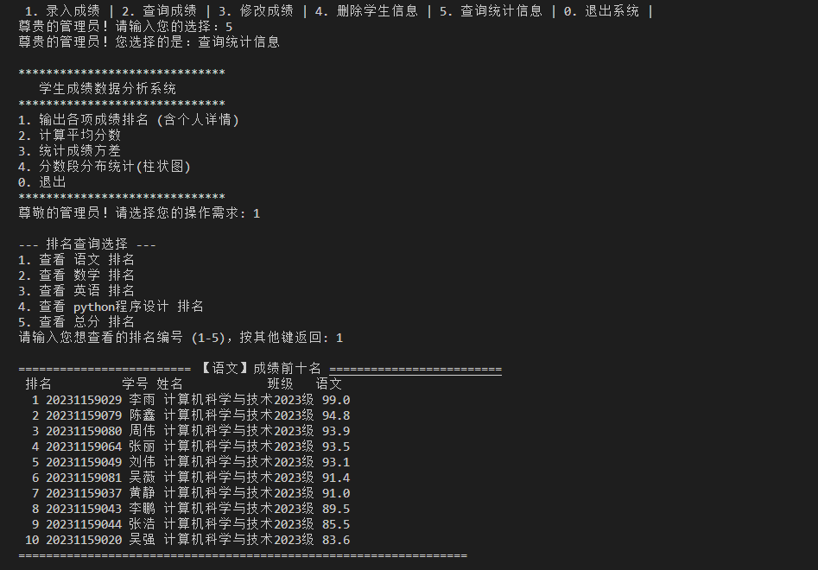
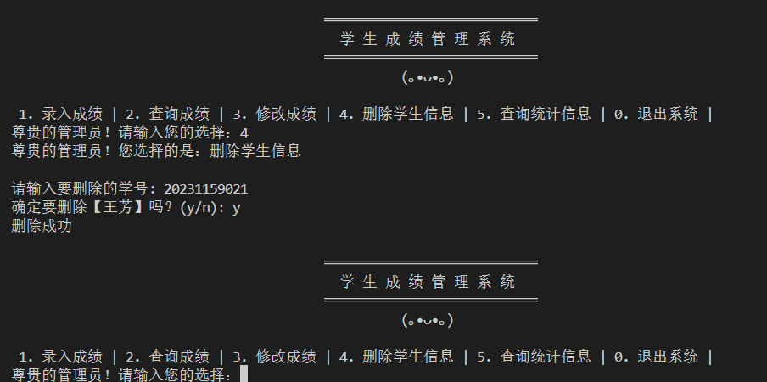

删除学生信息截图 各科成绩排名前十统计截图

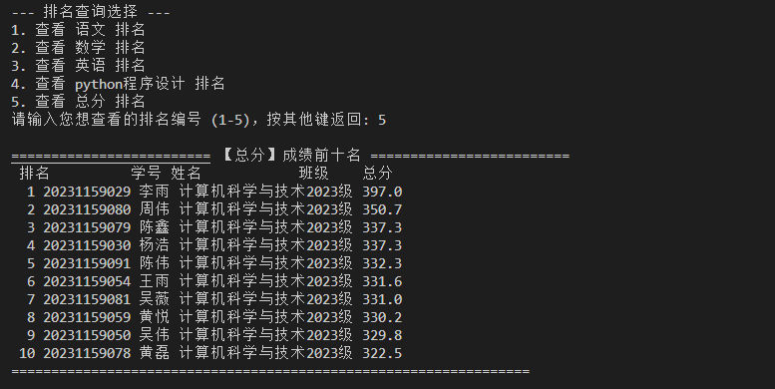
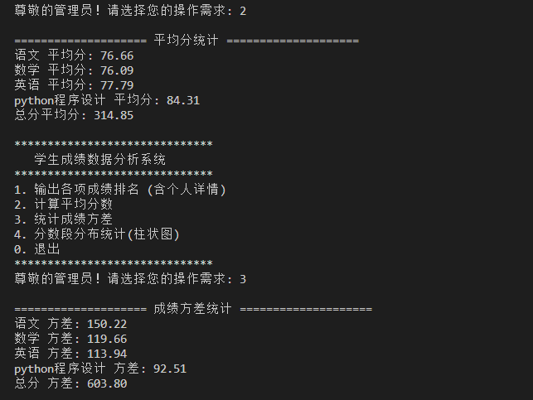
查询排名总分排名前十功能截图 查询平均分和方差功能的截图

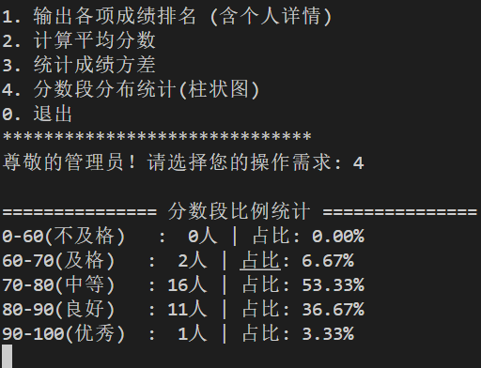
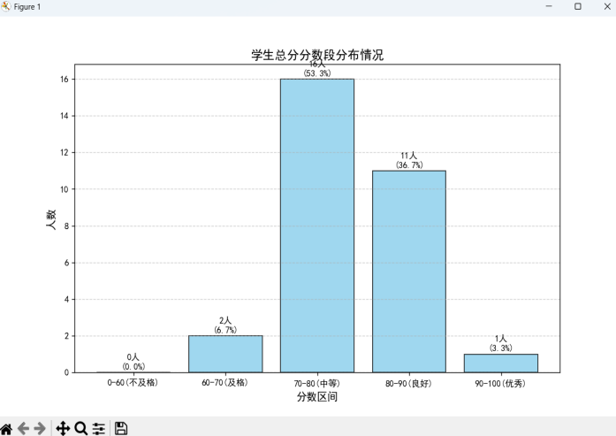
柱状图显个分数段人数和比例截图 各分数段人数和比例截图

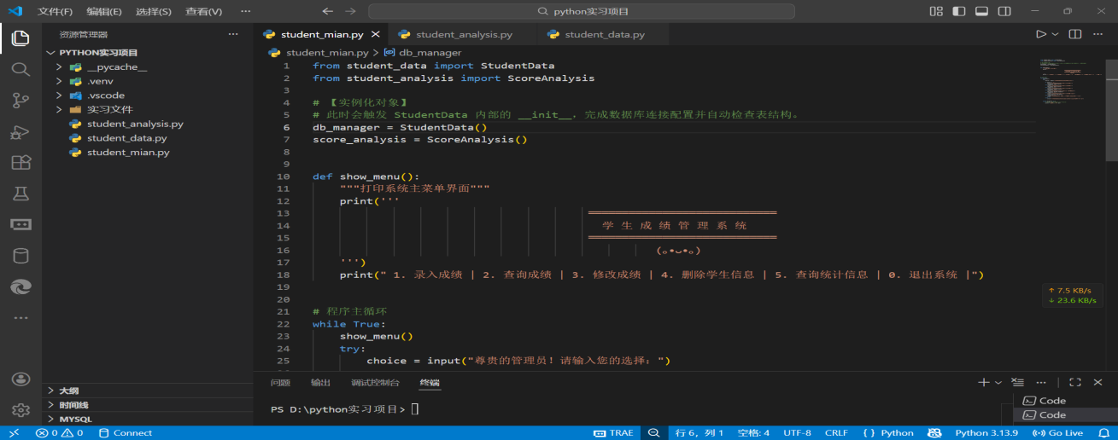
项目代码主要文件架构截图

实习  指导  教师  评语 | 教师评语：  成绩：  指导教师（签名）：  年 月 日

